**Информация к проекту решения по заявлению:**

**1.9 Общество с ограниченной ответственностью «ПЕРВОМАЙ»**

**Земельный участок:**

кадастровый номер **54:35:083920:67**;

местоположение:Российская Федерация, Новосибирская область, г. Новосибирск, **Первомайский р-н**,

ул. Первомайская; площадь 8221 кв. м.; (планшет 3946).

**Зонирование:** зона специализированной общественной застройки (ОД-4)**,** подзона специализированной многоэтажной общественной застройки (ОД-4.3)

**Заявленные требования:** *в части уменьшения предельного минимального количества надземных этажей зданий, строений, сооружений с 10 этажей до 2 этажей*

**Обоснование согласно заявлению:** *в связи с тем, что конфигурация земельного участка является неблагоприятной для застройки*

**Планируется: завершение строительства здания предприятий торговли со встроенными помещениями физкультурно-досугового назначения, пристроенным административным зданием, подземными автостоянками и трансформаторной подстанцией**

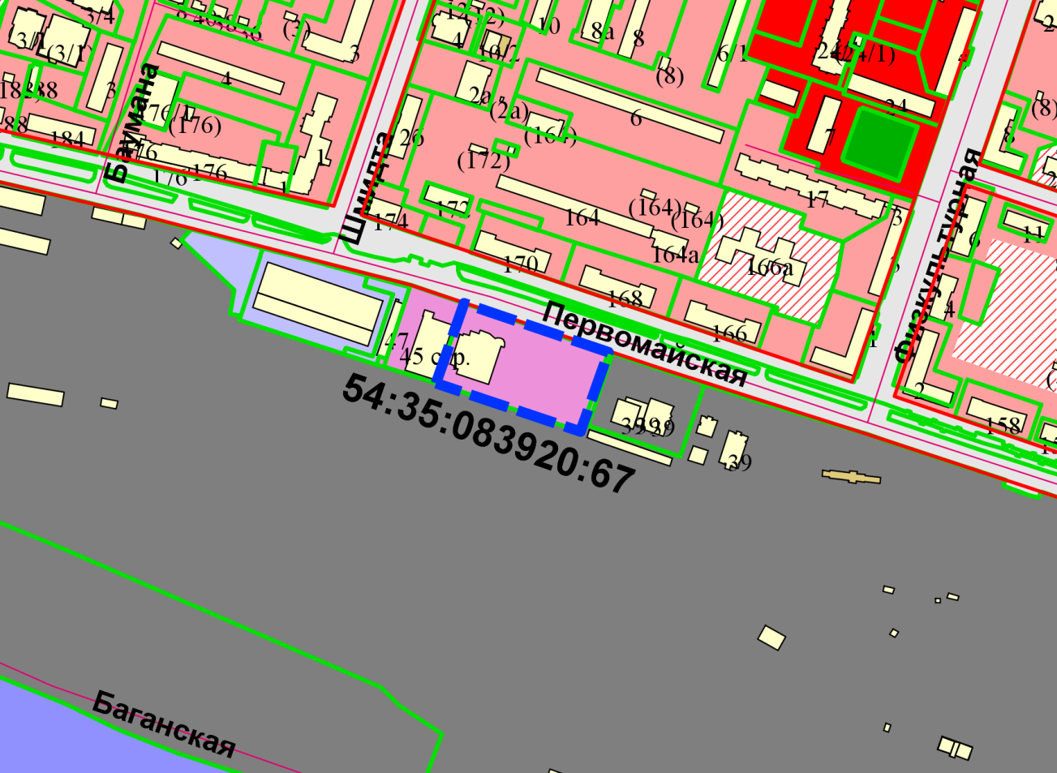

Приложения к заявлению: